Лезина Татьяна Иннокентьевна,
учитель русского языка и литературы,
МАОУ «Городская гимназия №1»,
г. Усть-Илимск, Иркутская область

Интеллектуально-личностный марафон «Твои возможности»
по творчеству И.С. Тургенева
5-6 классы

Тургенева легко читать, с ним легко жить
Юлий Айхенвальд.

Задание №1. Прочитайте текст. Выберите из текста слова, характеризующие интеллигентного человека.
Исследователь русской души.
В 2018 году Россия отмечала 200-летний юбилей И.С. Тургенева – одного из «самых русских» писателей.
Иван Сергеевич Тургенев стоит немного особняком в ряду больших русских писателей XIX века, тех, благодаря кому отечественная литература вырвалась на звѐздную орбиту. Он стал известен в мире раньше, чем Достоевский и Толстой, но затем оказался в тени этих гениев. Прекрасно воспитанный русский барин, с детства владевший тремя иностранными языками, Тургенев джентльмен и в литературе: сдержанный, деликатный, уважающий правила, умеющий выразить своѐ отношение к людям и явлениям в немногих словах, наброском, штрихом, едва заметным движением бровей. Знающий жизнь в далеко не радужных еѐ подробностях, прекрасно осведомлѐнный о разных еѐ сторонах, но понимающий, что говорить надо не обо всѐм, что знаешь и чего не знаешь.
Позднейшие критики упрекали его в том, что он слишком удобен для читателя: не хочет пугать его чрезмерно сложным для восприятия материалом, большим объѐмом или трудностями продвижения по тексту. «Тургенева легко читать, с ним легко жить», –пишет Юлий Айхенвальд. Но каким высоким профессиональным мастерством поддержано ощущение этой лѐгкости. И какая это редкость для классической русской прозы, которая в первую очередь озабочена важностью своей миссии, а не тем, насколько приятно еѐ читать и насколько реально дочитать до конца.
«Записки охотника» считаются одной из тех книг, которые окончательно убедили власть в необходимости отмены крепостного права. Но даже здесь Тургенев умеет обойтись без пафоса и деклараций, без картин кромешного ужаса. То щемящее чувство сострадания, гнева, нежности, чувство, о котором пишет горячий поклонник Тургенева, американский прозаик Генри Джеймс, возникает незаметно и как бы совершенно помимо усилий автора. Неудивительно, что эта книга, первый большой успех писателя, была и остаѐтся учебником мастерства для многих его коллег, в том числе для Эрнеста Хемингуэя и Карла Уве Кнаусгорда, современного норвежского писателя.
Тургенев удивительно разнообразен. Он дебютировал как поэт в двадцатилетнем возрасте, и его поэтическое наследие невелико, но так же изящно, как всѐ, что он делал. Он и в прозе всю жизнь оставался поэтом, который тщательно подбирает каждое слово и отделывает каждую фразу, для которого необыкновенно важно звучание и благозвучие языка.
Ответ:
• Интеллигентный человек образован и эрудирован, постоянно самосовершенствуется. Его разум не знает покоя.
• Он соблюдает законы приличия, культурно ведёт себя в любой социальной среде, невзирая на уровень интеллекта, статус и материальный достаток окружающих. При общении с ним люди начинают подозревать, что нормы этикета он впитал с молоком матери.
• Умеет владеть собой - сдерживать порывы и негативные эмоции. Объективно оценивает свои действия и спокойно признаёт ошибки.
• Его уверенность в себе никогда не служит орудием унижения других. Напротив, сочувствие, умение сопереживать руководят поступками. И, кстати, человеколюбие часто помогает ему получить общественное признание, хотя статусы и награды не являются целью его жизни.
Критерии: 1 балл – 1-2 качества
2 балла – 3 качества
3 балла – более 3 качеств
Задание №2. Прочитайте стихотворение И.С. Тургенева «Маша», составьте глоссарий (глоссарий - небольшой словарь) к тексту.
Проживая – много лет тому назад – в Петербурге, я, всякий раз как мне случалось нанимать извозчика, вступал с ним в беседу. Особенно любил я беседовать с ночными извозчиками, бедными подгородными крестьянами, прибывавшими в столицу с окрашенными вохрой санишками и плохой клячонкой – в надежде и самим прокормиться и собрать на оброк господам.
Вот однажды нанял я такого извозчика… Парень лет двадцати, рослый, статный, молодец молодцом; глаза голубые, щеки румяные; русые волосы вьются колечками из-под надвинутой на самые брови заплатанной шапоньки. И как только налез этот рваный армячишко на эти богатырские плеча!
Однако красивое безбородое лицо извозчика казалось печальным и хмурым.
Разговорился я с ним. И в голосе его слышалась печаль.
– Что, брат? – спросил я его. – Отчего ты не весел? Али горе есть какое?
Парень не тотчас отвечал мне.
– Есть, барин, есть, – промолвил он наконец. – Да и такое, что лучше быть не надо. Жена у меня померла.
– Ты ее любил… жену-то свою?
Парень не обернулся ко мне; только голову наклонил немного.
– Любил, барин. Восьмой месяц пошел… а не могу забыть. Гложет мне сердце… да и ну! И с чего ей было помирать-то? Молодая! здоровая!.. В един день холера порешила.
– И добрая она была у тебя?
– Ах, барин! – тяжело вздохнул бедняк. – И как же дружно мы жили с ней! Без меня скончалась. Я как узнал здесь, что ее, значит, уже похоронили, – сейчас в деревню поспешил, домой. Приехал – а уж зa полночь стало. Вошел я к себе в избу, остановился посередке и говорю так-то тихохонько: «Маша! а Маша!» Только сверчок трещит. Заплакал я тутотка, сел на избяной пол – да ладонью по земле как хлопну! «Ненасытная, говорю, утроба!.. Сожрала ты ее… сожри ж и меня! Ах, Маша!»
– Маша! – прибавил он внезапно упавшим голосом. И, не выпуская из рук веревочных вожжей, он выдавил рукавицей из глаз слезу, стряхнул ее, сбросил в сторону, повел плечами – и уж больше не произнес ни слова.
Слезая с саней, я дал ему лишний пятиалтынный. Он поклонился мне низехонько, взявшись обеими руками за шапку, – и поплелся шажком по снежной скатерти пустынной улицы, залитой седым туманом январского мороза.
Апрель, 1878 г.

Ответ:
Глоссарий к тексту «Маша»
Оброк – одна из повинностей зависимых крестьян, заключающаяся в выплате дани помещику продуктами или деньгами, ежегодный сбор денег и продуктов с крепостных крестьян.
Пятиалтынный – (пять алтынов) – русское разговорное название монеты в 15 копеек. Три копейки – традиционный номинал русской денежной системы, первоначально называвшийся алтын или алтынник (от тат. алты – шесть или тат. алтын – золото). В XV веке алтын равнялся 6 московским или 3 новгородским деньгам.
Армяк – В старину у крестьян: кафтан из толстого сукна. Армяк (первоначально «ормяк») – верхняя, долгополая одежда из грубой, шерстяной ткани (изначально из верблюжьей шерсти). С капюшоном, без пуговиц, застёжек, запахивается ремнём. Напоминает шерстяной, тёплый халат. Носят зимой, в холодное время.
Холера (греч. cholera) – острое инфекционное кишечное заболевание человека, имеющее тенденцию к эпидемическому распространению; относится к карантинным болезням.
Вохра – жёлтая земляная краска; землянистый рыхляк, окрашенный железом.
Критерии:
1балл – 1-2 слова
2балла – 3 слова
3 балла- более 3 слов

Задание №3. В таблице соедините стрелками иллюстрацию и название произведения И.С. Тургенева.
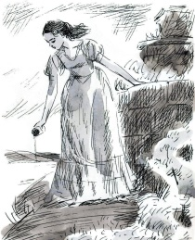 | «Муму»
.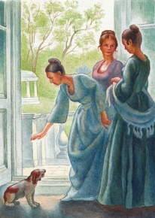 | «Бедная Лиза»
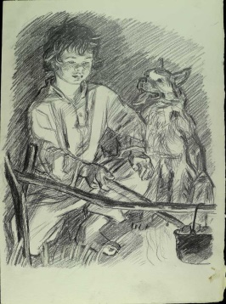 | «Бирюк»
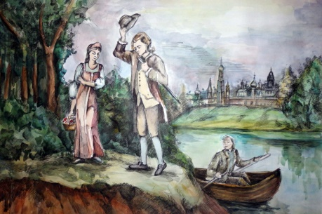 | «Ася»
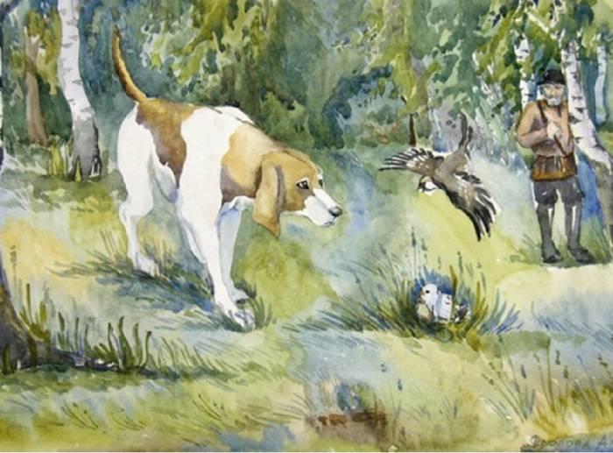 | «Бежин луг»
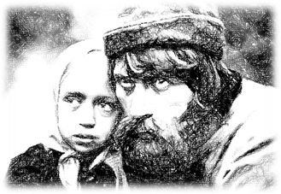 | «Воробей»
Ответы:
- Иллюстрация - «Ася»
- Иллюстрация - «Муму»
- Иллюстрация - «Бежин луг»
- Иллюстрация - «Бедная Лиза»
- Иллюстрация - «Воробей»
- Иллюстрация – «Бирюк»
Критерии:
1балл – 1-2 произведения
2 балла – 3- 4 произведения
3 балла - более 4 произведений

Задание №4. Как связано дерево со стихотворением, посвященным И.С. Тургеневу? Символом чего является дерево для писателя?
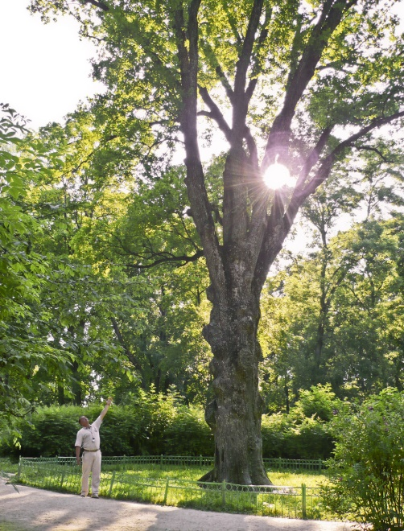 | Вздыхает парк, кусты черемух вспенив,  Прислушиваясь к перекличке птах  Мы ждем: вот-вот появится Тургенев  В видавшей виды шляпе, сапогах.  Широким шагом он пройдет сквозь годы,  Как сквозь чащобу проходить привык.  Охотник, нелукавый друг природы,  Из детских снов серебряный старик  Придет и остановится под дубом,  Окрестность взглядом озарит своим,  И все, что в жизни нам казалось грубым,  Вдруг станет ясным, добрым и простым.  Покличешь –  и деревья отзовутся...  Не в этом ли все волшебство искусства? | «Когда вы будете в Спасском, поклонитесь от меня моему дому, саду, моему молодому ..., родине поклонитесь», - писал Тургенев, находясь за границей.

Ответ: И.С. Тургенев посадил дуб, вырастил и увековечил в своих произведениях. Дуб-символ Родины.
1 балл – 1 часть ответа
2 балла – полный ответ

Задание №5. Прочитайте рассказ о музее-заповеднике в Спасское-Лутовиново. Выполните одно из заданий, предложенных после текста.
В имении матери писателя, находящемся в Орловский губернии, прошли его юные годы. Урожденная Лутовинова, она являлась богатой помещицей. Здесь Иван научился чувствовать и понимать природу, что нашло отражение во многих его произведениях.
В центре усадьбы в Спасское-Лутовиново находилась липовая аллея. В тени этих деревьев любил творить писатель, обретая здесь свое вдохновение.
Музей-заповедник И.С. Тургенева является единственным в России мемориальным комплексом, посвященным великому писателю. Он был создан в октябре 1922 года. В это время проводились работы по подготовке к восстановлению усадьбы, а также был организован сбор экспонатов. Для посетителей музей открыл двери лишь в 1929 году.
Задание: выберите одно задание и составьте текст из 10-12 предложений.
1. Как вы считаете, какие предметы вашего семейного архива могли бы занять достойное место в музее города, страны. Расскажите о них.
2. Придумайте памятку хранения музейных экспонатов для музейных сотрудников, учитывая все сложности хранения в обычное время и в экстремальных ситуациях.
3. Представьте, что вам предложили создать проект под названием «Как привлечь школьников в музей Усть-Илимска?» Что бы вы предложили?

